应用G语言LabVIEW制作启动画面
Use G langue LabVIEW to make start picture
李晓军${}^{[1]}$ 崔学政${}^{[2]}$
Li xiaojun Cui xuezheng
（石油大学（华东）研究生院 石油大学(华东)机电工程学院 257062）
中图分类号：TP319 文献标识码：B
Abstract：This paper introduces a method about how to make start picture by an example. This method uses the property node of the graphic programmed language LabVIEW to make start picture and shows the mode of professional software.
Keyword： LabVIEW start picture property node

摘要：本文以LabVIEW的一个实例来说明在应用LabVIEW属性节点制作软件的启动画面，实现专业软件的模式。
关键词：LabVIEW 启动画面 属性节点

1 引言
LabVIEW是实验室虚拟仪器工程工作平台(Laboratory Virtual Instrument Engineering Work-bench)的简称,是美国国家仪器公司开发的虚拟仪器开发平台软件。它的功能强大而灵活，可以广泛应用于自动测量系统、工业过程自动化、实时监控、实验室系统仿真等各个领域。
LabVIEW 以它的图形化方法编程、简单明了的面板设计，所见即所得的优点越来越得到广大开发人员的喜爱，特别是对于初学者来说，如果能给自己设计的软件加上一个精美的启动画面，将更加使自己的小软件接近于专业软件。下面本文就将介绍一种应用LabVIEW属性节点功能制作启动画面的方法。
2 启动画面的具体制作方法

2.1 应用大幅图片作为启动画面
用一张内容与题材与软件相关的图片作为启动画面，会增加软件的效果。当选用大幅图片，也就是图片将覆盖整个软件界面时，首先，要用图片查看工具，如画图、Photoshop等软件打开一个文件，将图片复制到剪贴板上。然后在LabVIEW的前面板上添加一个Square Button作为图片的载体。选中刚添加的按钮，在菜单中选择Edit>>Customize Control…或者用右键弹出菜单Advanced>>Customize…，进入Control编辑窗口，选择菜单Operate>>Change to Customize Mode或者选择单击工具栏中小扳手图标。然后右键单击按钮控件，选择弹出菜单Import Picture，这时剪贴板中的图片就复制到按钮控件的表面了，用同样的方法在按钮关闭状态下复制图片到按钮表面，并将按钮控件调整大小覆盖整个软件界面。并使用工具条中的reorder键将按钮的放置次序make to front，放置在所有控件的上面。
然后通过程序设定按钮和窗口的属性节点。如图1所示：
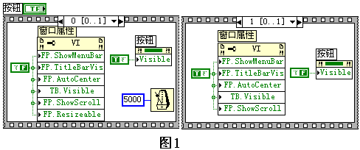
在窗口属性中，FP.ShowMenuBar为显示窗口的菜单属性，FP.TitleBarVis为显示窗口主题属性，FP.AutoCenter为将窗口自动锁定在屏幕中心属性，TB.Visible为显示工具条属性，FP.ShowScroll为显示窗口滑条属性，FP.Resizeable为用户能否调整窗口大小的属性，如果这一属性为真，则在启动时启动画面就有边框，反之则没有。
按钮的Visible为是否可见属性。
按照上述方法设置窗口及按钮的属性节点以后，当运行软件时，首先出现的是启动画面，然后进入软件界面。

2.2 应用小幅图片作为启动画面
当设计的软件的主界面较大甚至充满整个计算机屏幕时，使用大幅图片作为启动画面就不是那么好看了，因为启动画面也是要充满整个屏幕的。这时往往想要使启动画面更小一些，那按照下面的方法来做就可以达到这个目的。
首先还是按照上面的方法将一个Square Button按钮修改编辑为启动画面的载体，并将图片粘贴在按钮表面。把按钮放置在整个软件主界面的中央，同样将放置次序设置为最上。把编辑软件的窗口调整为和启动画面一样大小。这样当运行软件时，最先出现的启动画面就只有图片大小，而不会将其他的控件也显示出来。
另外，还需要添加一个容纳整个主界面的Square Button边界按钮，并将边界按钮的大小设为刚刚容纳整个主界面，且该按钮的表面设为透明。
然后按照下面图2所示的方法来设置按钮和窗口的属性。
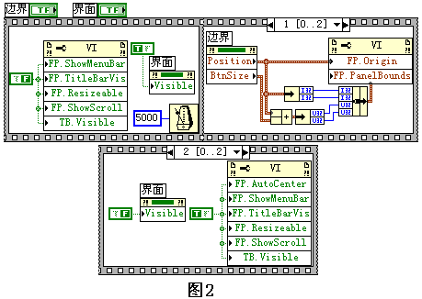
该方法是这样实现的：启动画面首先出现，这时，窗口的主题、菜单、工具条等均不显示，而只显示一幅图片。延时一段时间以后，画面按钮不再显示。转而显示软件主界面窗口。程序再重新定义窗口的大小，首先将边界按钮的位置数值作为窗口的初始值和主界面窗口的左上角，然后将窗口的初始值加上边界按钮的尺寸作为主界面窗口的右下角，将左上角和右下角的数值捆绑以后赋值给主界面窗口的FP.PanelBounds属性，这样，边界按钮的大小就是主界面窗口的大小。
3 结束语
LabVIEW 功能非常强大，应用LabVIEW可以编制出非常实用的程序，如果再加上一个较好的启动画面，将使得软件更加友好。本文介绍的制作启动画面的方法简单、方便，可供开发人员参考。

参考文献
[1] LabVIEW User Manual ，2003.4 Edition

李晓军 男（1977-）汉 石油大学（华东）研究生院，在读硕士
研究方向：机电系统控制及自动化
崔学政 男 （1961.8-）汉 石油大学（华东）机电工程学院 教授 硕士生导师，从事机械设计与应用方面的研究。
（University of Petroleum, East China， 271 Beier Rd, Dongying, Shandon，P.R. China）
地址：山东省东营市北二路271号
邮编：257062 电话：05468391271 emil：lxj_upc.student@sina.com.cn

